โปรแกรมกิจกรรมระนอง 2 วัน

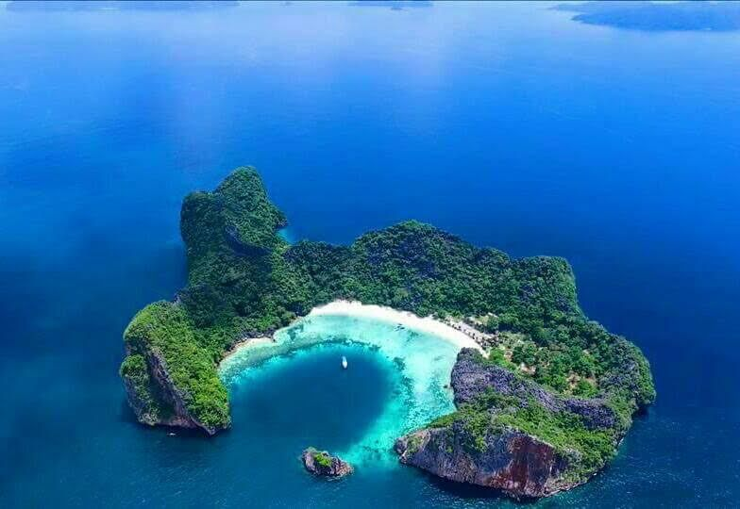
วันที่ | รายการท่องเที่ยว | อาหาร |  |  | โรงแรม
วันที่ | รายการท่องเที่ยว | เช้า | เที่ยง | เย็น | โรงแรม
1 | สนามบินดอนเมือง – สนามบินระนอง –ท่าเรือโรงแรมแกรนด์อันดามัน (ระนอง) – หมู่เกาะดำน้ำ – เกาะย่านเชือก – เกาะหัวใจมรกต - เกาะฮอร์สชู |  |  |  | บี ซี บดินทร์ รีสอร์ท  
2 | บ่อน้ำพุร้อนพรรั้ง - น้ำตกหงาว - วัดบ้านหงาว - ซื้อของฝากของดีจาก จ. ระนอง – สนามบินระนอง – สนามบินดอนเมือง |  |  | - | บี ซี บดินทร์ รีสอร์ท  

วันที่ 1) สนามบินดอนเมือง – สนามบินระนอง –ท่าเรือโรงแรมแกรนด์อันดามัน (ระนอง) – หมู่เกาะดำน้ำ – เกาะย่านเชือก – เกาะหัวใจมรกต - เกาะฮอร์สชู (B/L/D)
04.00 น. พร้อมกันที่ สนามบินดอนเมือง อาคาร 2 เคาน์เตอร์สายการบินนกแอร์ เจ้าหน้าที่บริษัทฯ ให้การต้อนรับ และ อำนวยความสะดวกแก่ท่าน
06.05 น. เหิรฟ้าสู่ สนามบินระนอง โดยสายการบินนกแอร์ เที่ยวบินที่ DD 7312
07.30 น. ถึง สนามบินระนอง
รับประทานอาหารมื้อเช้า (1) ณ. ร้านอาหารยามเช้าติ่มซำ
เดินทางสู่ ท่าเรือโรงแรมแกรนด์อันดามัน (ระนอง)
ถึง ท่าเรือโรงแรมแกรนด์อันดามัน (ระนอง) พร้อมเดินทางสู่ โรงแรมแกรนด์ อันดามัน (เกาะสน เมียนมาร์)
ถึง ท่าเรือโรงแรมแกรนด์อันดามัน (เกาะสน เมียนมาร์) ผ่านขั้นตอนด่านตรวจคนเข้าเมือง เมียนมาร์
ออกเดินทางจากท่าเรือโรงแรม (เกาะสน เมียนมาร์) สู่ หมู่เกาะดำน้ำ ระหว่างเดินทางชื่นชมกับทิวทัศน์ของเกาะต่างๆ และ ความงดงามของท้องทะเลอันดามัน
ถึง เกาะย่านเชือก ชมแนวปะการังเขากวาง ปะการังอ่อน ชมมวลหมู่ปลาหลากหลายสานพันธ์ที่สวยงามใต้ท้องทะเล
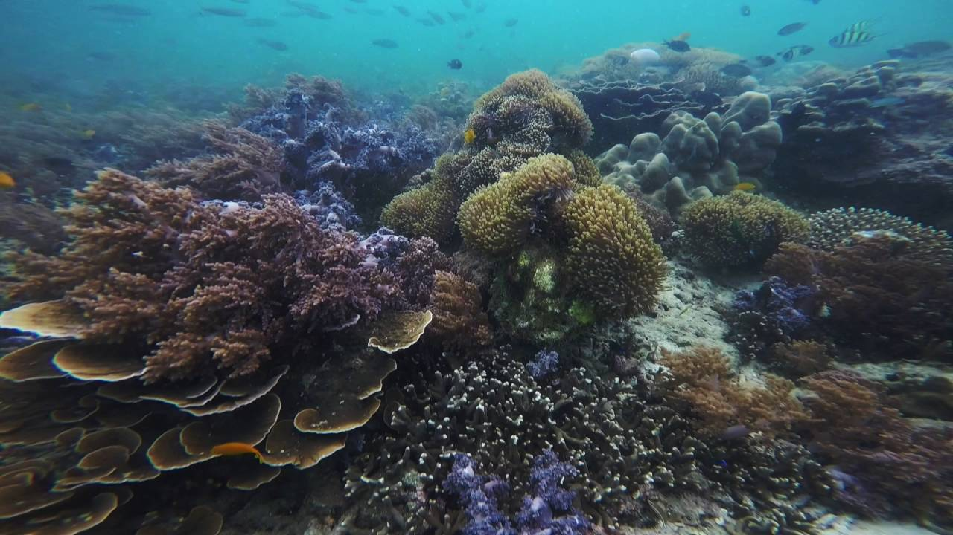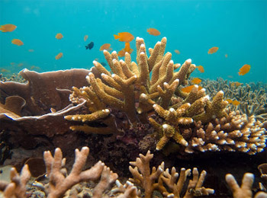
12.00 น. รับประทานอาหารเที่ยง (2) ณ บนเกาะตาฟุ๊ก ทานอาหารกลางวันท่ามกลางหาดทรายทอดยาวเม็ดทรายขาวละเอียดมีธรรมชาติอันงดงาม เล่นน้ำดำน้ำใช้เวลาพักผ่อนตามอัธยาศัย
นำท่านสู่ เกาะหัวใจมรกต ชมความงามอันน่าอัศจรรย์ของธรรมชาติที่เกิดจากปล่องภูเขาไฟ หากมองจากมุมสูงจะเป็นรูปหัวใจสีน้ำเขียวมรกตอันงดงาม ซึ่งเป็นจุดท้าทายผู้มาเยือน โดยลอดถ้ำเข้าชมความงามของปะการะงอ่อน กัลปังหา ด้านหน้าถ้ำจะพบกับฝูงปลาน้อยใหญ่นานาชนิดหลากหลายสายพันธ์จำนวนมาก
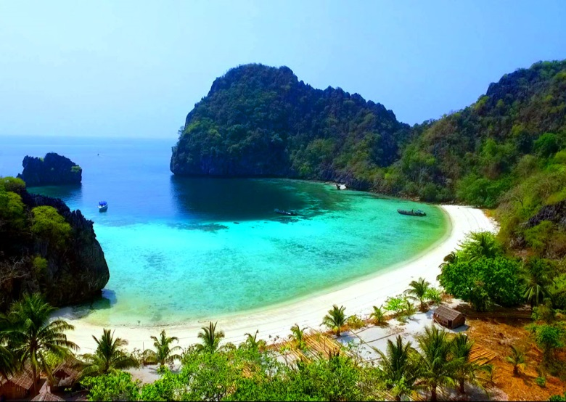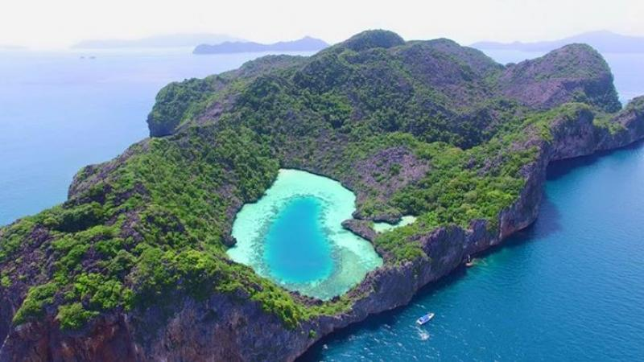
นำท่านสู่ เกาะฮอร์สชู ชมความงดงามของธรรมชาติ ชายหาดทรายขาวละเอียด ชมแนวปะการังหลากหลาย ชม ความน่ารักของหมู่ปลาการ์ตูนปานดาหนอนภู่ฉัตรหลากสี ปลาสิงโตว่ายมาร่ายรำโชว์ความงดงาม
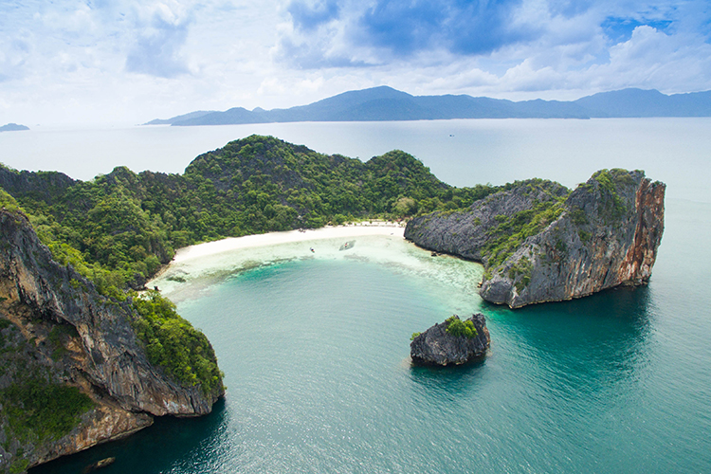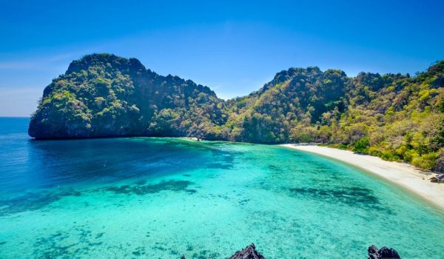
เตรียมสัมภาระเดินทางกลับ บริการของว่างระหว่างเดินทาง
16.30 น. ถึง ท่าเรือโรงแรมแกรนด์อันดามัน (เกาะสน เมียนมาร์) รับเอกสารผ่านแดน
นำท่านเข้าสู่ที่พัก
18.00 น. รับประทานอาหารมื้อค่ำ (3) ณ. ห้องอาหารของโรงแรม (งานปาร์ตี้จัดภายในห้องประชุม)

วันที่ 2) บ่อน้ำพุร้อนพรรั้ง - น้ำตกหงาว - วัดบ้านหงาว - ซื้อของฝากของดีจาก จ. ระนอง – สนามบินระนอง – สนามบินดอนเมือง (B/L/-)
07.00 น. รับประทานอาหารเช้า (4) ณ ห้องอาหารของโรงแรมที่พัก
08.00 น. เช็คเอาท์ออกจากที่พัก
เดินทางไป บ่อน้ำพุร้อนพรรั้ง ที่ตั้งอยู่ในเขตอุทยานแห่งชาติน้ำตกหงาว ซึ่งเกิดจากสายน้ำแร่ร้อน ที่มีอุณหภูมิ 35-40 องศาเซลเซียส ไหลซึมออกมาจากผิวดิน และกระจายเป็นแอ่ง มีตาน้ำมากถึง 13 ตาน้ำ เหมาะสำหรับผู้ที่ต้องการอาบน้ำแร่ แบบใกล้ชิดกับธรรมชาติ
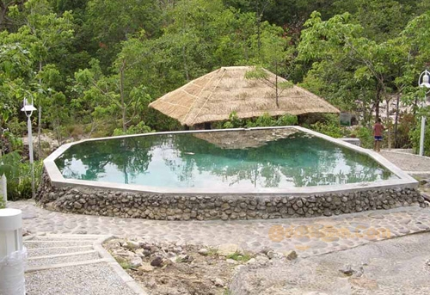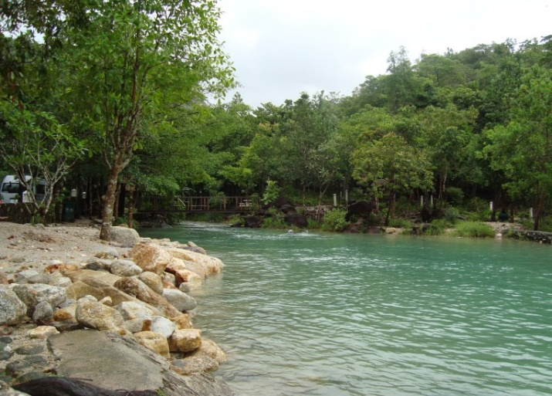
นำท่านเดินทางต่อไปยัง น้ำตกหงาว โดยตัวน้ำตกตั้งอยู่ภายในเขตอุทยานแห่งชาติน้ำตกหงาว เป็นน้ำตกที่ไหลลงมาจากเขาสูงชัน สามารถมองเห็นได้ในระยะไกล สัตว์ที่น่าสนใจที่สามารถพบได้ในบริเวณน้ำตกคือ "ปูเจ้าฟ้า" ซึ่งจะอาศัยอยู่ตามซอกหิน
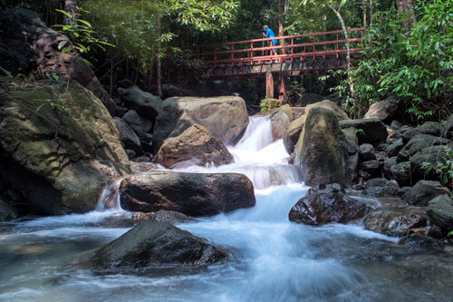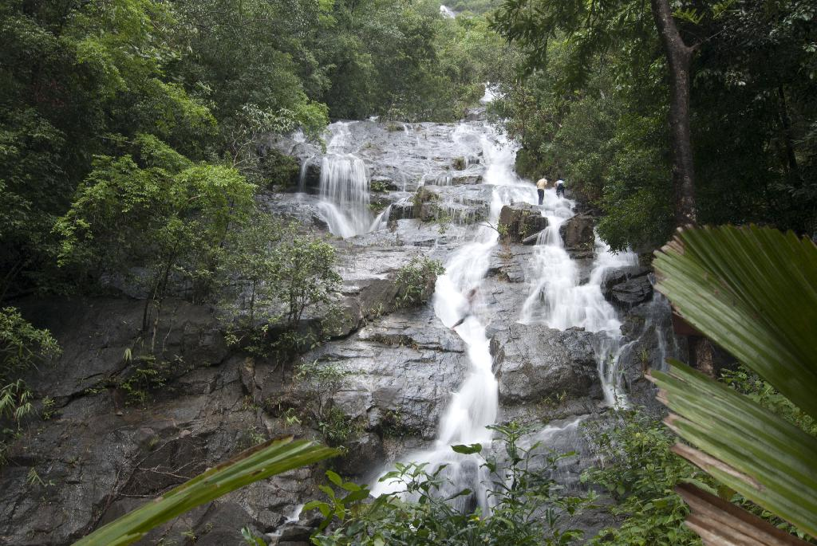
12.30 น. รับประทานอาหารกลางวัน (5) ณ ร้านอาหารปากน้ำซีฟู้ด ระนอง
นำท่านไปเยี่ยมชม วัดบ้านหงาว เป็นวัดที่มีชื่อเสียงของ จ.ระนอง วัดนี้มีชื่อเสียงอยู่กัน 3 อย่าง 1.) วังมัจฉา มีปลาจำนวนมากและมีขนาดใหญ่แบบที่ท่านไม่เคยเห็นที่ไหนมาก่อน มีตั้งแต่ปลาบึก ปลาจาระเม็ดน้ำจืด ปลาดุกยักษ์ 2.) อุโบสถหลังใหม่ ที่มีการตกแต่งอย่างประณีตและสวยงามมาก 3.) พระพุทธรูปดีบุก เป็นพระพุทธรูปที่ สร้างจากแร่ดีบุกที่ใหญ่ที่สุดในโลก
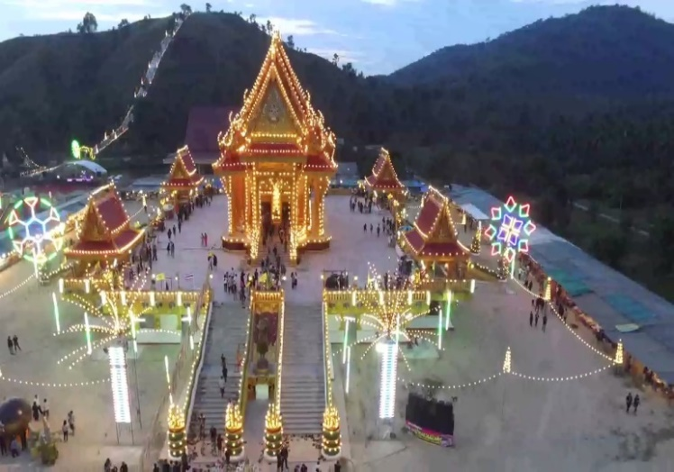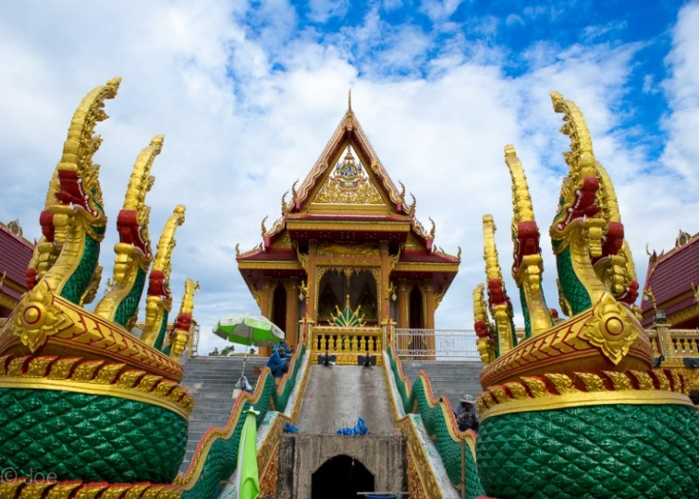
ระหว่าทางแวะ ซื้อของฝากของดีจาก จ. ระนอง ตามอัธยาศัย
สมควรแก่เวลาเดินทางไปยัง สนามบินระนอง
19.00 น. เหิรฟ้าสู่ สนามบินดอนเมือง โดยสายการบินนกแอร์ เที่ยวบินที่ DD 7219
20.35 น. ถึง สนามบินดอนเมือง โดยสวัสดิภาพ พร้อมความประทับใจในบริการ

- อีเมลล์ที่ใช้ในการติดต่องาน : newviewtour@hotmail.com หรือ info@newviewtour.com
- Tel : (02) 733 0683 , (02) 733 3996 Fax : (02) 733 3099
- ปัณณธร จุฬาพลกุล (แพค) ผู้จัดการ 084-1600210
- Line ผู้จัดการ: newviewtour หรือ 0841600210
- Line ข่าวสารและสอบถาม: @newviewtour

